KİŞİSEL BİLGİLER
İsim Soyisim | : |  |  | Ferhan ELLİALTIOĞLU CARNEAL |  | 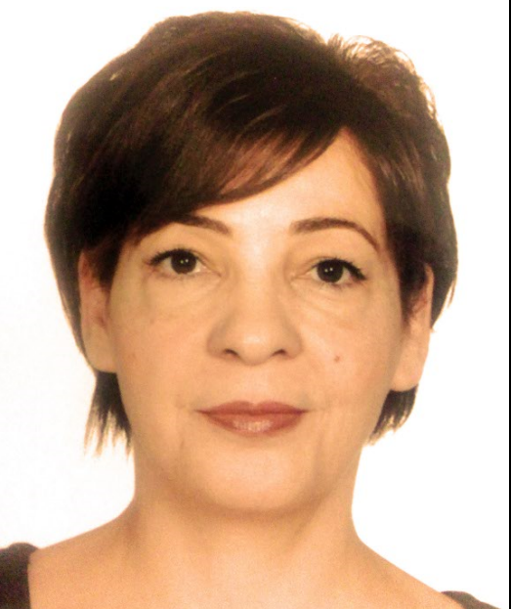
Adres | : |  |  | Ziyapaşa Mah.67074 Sok.Güleröz Ap. A Blok. Daire 18 Seyhan/Adana
Telefon | : |  |  | 0532 7235269
E-mail / Web Site | : |  |  | dilfeferhan@hotmail.com
Cinsiyet | : |  |  | Bayan
Doğum tarihi/Yeri | : |  |  | 08.02.1963 / Adana
Medeni durum | : |  |  | Evli
Uyruk | : |  |  | TC
Sürücü Belgesi | : |  |  | B

EĞİTİM BİLGİLERİ
1969-1974 |  |  |  |  | Cebesoy İlkokulu
1974-1981 |  |  |  |  | Ayas Koleji
1981-1985 |  |  |  |  | İngiliz Dili ve Edebiyatı- Selçuk Üniversitesi

İŞ DENEYİMİ
1989…………. |  |  | DİLFE Yabancı Dil Kursu-Kurucu Müdür

YABANCI DİLLER
İngilizce |  |  |  |  | İngilizce Öğretmeni

